Dar Al Fasahah – L’excellence dans l’enseignement de l’arabe, du Coran et des sciences islamiques.
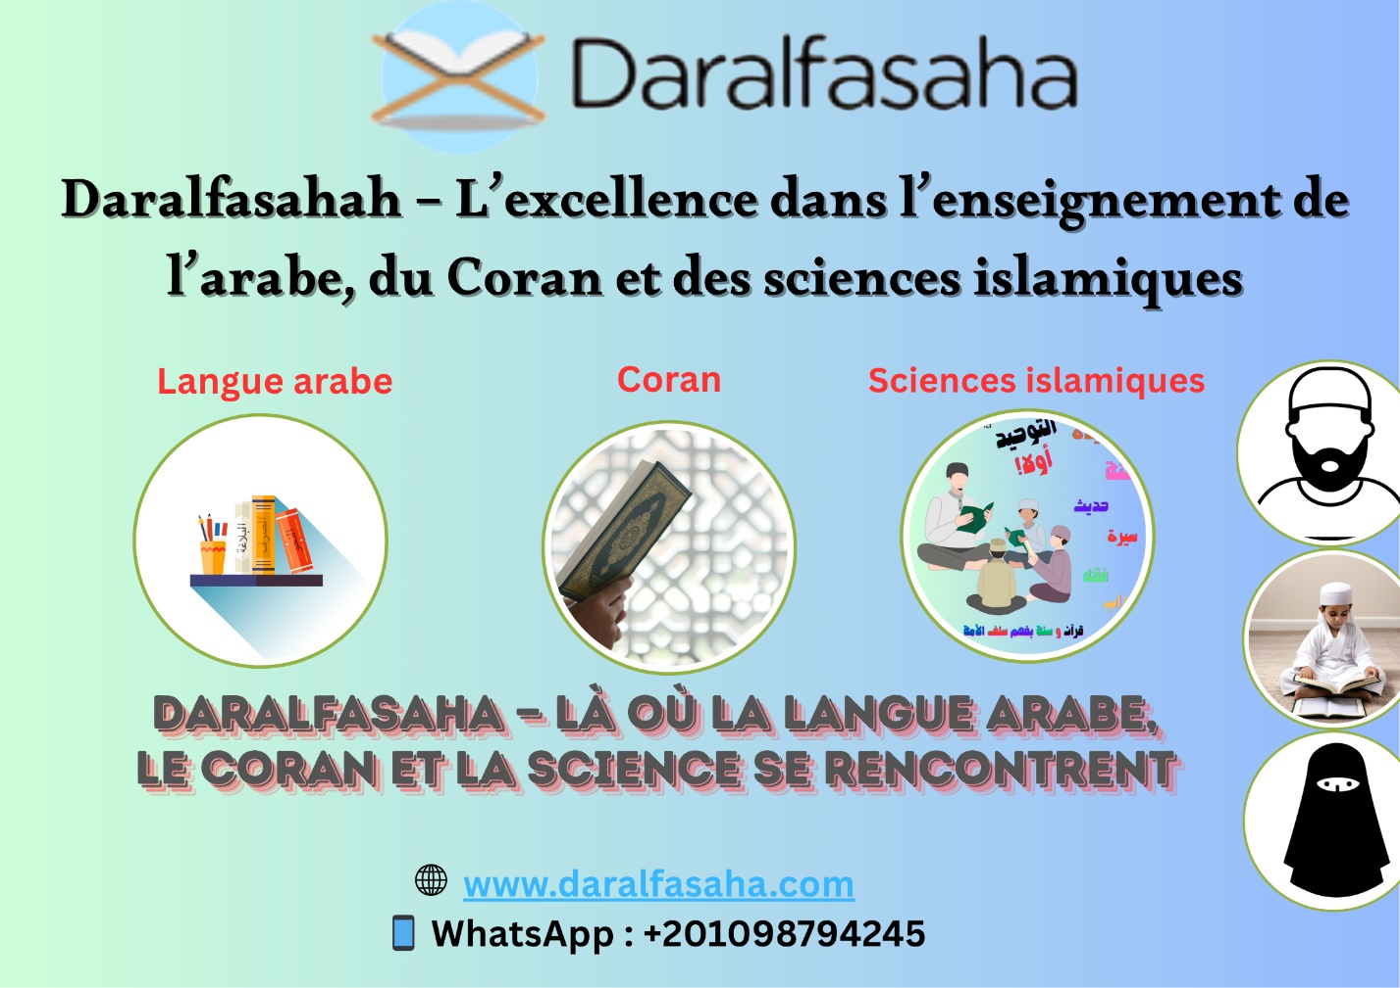
Apprendre l’arabe, réciter le Coran avec perfection et comprendre les sciences islamiques selon la voie authentique d’Ahl al-Sunna wa l-Jamâ‘a : telle est la mission de DarAlFasahah, une académie en ligne internationale reconnue pour la qualité de son enseignement et le sérieux de son accompagnement. Grâce à une équipe pédagogique hautement qualifiée et à une direction constamment à l’écoute, des centaines d’étudiants issus de plus de 40 pays ont déjà rejoint notre programme et progressent chaque jour vers la maîtrise de la langue du Coran.

🌿 Une vision claire : excellence, authenticité et accessibilité
À DarAlFasahah, nous croyons que l’apprentissage de l’arabe n’est pas une simple étude linguistique, mais une porte vers la compréhension du Coran et des sciences islamiques. Notre objectif est de guider chaque apprenant, qu’il soit débutant ou avancé, vers une maîtrise profonde, pratique et spirituelle de la langue arabe et du savoir islamique.
L’enseignement est principalement en arabe, mais pour les étudiants débutants, l’académie met à disposition des enseignants et enseignantes bilingues (français/arabe ou anglais/arabe) afin de faciliter la compréhension et de garantir une progression rapide et fluide dès les premières leçons.

🕋 Le programme de langue arabe

Une progression méthodique et intégrée
Le programme de langue arabe de DarAlFasahah repose sur une structure académique complète, allant du niveau initiation au niveau avancé, avec une parfaite coordination entre la théorie et la pratique.
- Niveau fondamental : apprentissage de l’alphabet, lecture, écriture, prononciation correcte et introduction à la phonétique arabe.
- Niveau élémentaire : consolidation des bases, premiers éléments de grammaire (nahw), conjugaison (sarf), expression orale simple et compréhension de textes courts.
- Niveau intermédiaire : expression orale courante, rédaction de paragraphes, lecture de textes classiques et introduction à la littérature islamique.
- Niveau avancé : approfondissement des règles de grammaire et de morphologie, analyse de textes religieux, traduction et rhétorique (balâgha).
- Niveau supérieur : perfectionnement linguistique, méthodologie de recherche et formation à la pédagogie pour ceux qui souhaitent devenir enseignants de l’arabe.
Chaque niveau associe livres de grammaire, d’expression écrite et orale, de compréhension et de vocabulaire, permettant à l’étudiant de progresser de manière équilibrée. L’objectif final est de penser, parler et enseigner en arabe avec confiance et excellence.

📖 Le programme du Saint Coran
Le programme du Coran et du Tajwîd de DarAlFasahah est dirigé par des enseignants et enseignantes titulaires d’Ijâzah dans les différentes lectures coraniques.
Les objectifs principaux : - Lecture correcte selon les règles du Tajwîd authentique. - Mémorisation progressive et durable du Coran. - Révision et perfection sous supervision continue. - Compréhension du sens des versets et initiation à la réflexion spirituelle.
Chaque étudiant bénéficie d’un accompagnement individuel selon son niveau et son rythme, afin de garantir une progression réelle et équilibrée entre la récitation, la mémorisation et la compréhension.
👉 Découvrez plus sur notre Programme du Coran

📚 Les sciences islamiques authentiques
Notre programme de sciences islamiques est structuré pour donner à l’étudiant une base solide dans les différentes disciplines du savoir religieux :
- ’Aqîdah (croyance) : fondements de la foi selon la méthodologie d’Ahl al-Sunna wa l-Jamâ‘a.
- Fiqh (jurisprudence) : compréhension des règles de purification, prière, jeûne, zakât et comportement islamique.
- Hadîth : étude et explication linguistique et contextuelle des paroles prophétiques.
- Sîrah (biographie du Prophète ﷺ) : connaissance approfondie de la vie du Messager et des leçons à en tirer.
- Usûl al-fiqh et Adab : principes d’interprétation et éthique islamique.
Une attention particulière est donnée à la mémorisation et explication des mutûn (textes classiques) afin d’ancrer la connaissance et de développer une véritable rigueur scientifique.
👉 Explorez notre Programme des sciences islamiques

🌸 Le programme pour enfants
Le programme enfants de DarAlFasahah combine la rigueur et le plaisir. Les cours sont conçus pour éveiller la curiosité et renforcer la motivation des jeunes apprenants à travers :
- Des jeux éducatifs interactifs favorisant la mémoire et la concentration.
- L’apprentissage du Coran, des bonnes manières et des valeurs islamiques.
- Une progression adaptée à chaque âge, avec suivi régulier et retour aux parents.
Nos enseignants spécialisés dans la pédagogie infantile s’assurent que chaque enfant évolue dans un environnement chaleureux, motivant et bienveillant.
👉 Découvrez le Programme enfants

🎓 Un suivi pédagogique rigoureux et une direction toujours à l’écoute
Le suivi administratif et pédagogique de DarAlFasahah est l’un de ses plus grands atouts. Chaque élève est encadré avec soin :
- Présence et assiduité surveillées.
- Rapports réguliers envoyés aux parents.
- Évaluations continues et feedback personnalisé.
Le directeur général, reste constamment disponible pour écouter les étudiants, résoudre les éventuels problèmes et améliorer continuellement la qualité de l’enseignement.
👉 Consultez les témoignages de nos étudiants

🌍 Pourquoi choisir Dar Al Fasahah ?
- Enseignement authentique, structuré et progressif.
- Professeurs et professeures bilingues et certifiés.
- Direction attentive, réactive et bienveillante.
- Supports modernes et interactifs.
- Suivi personnalisé pour chaque étudiant.
- Objectif final : former des lecteurs, des enseignants et des porteurs du Coran et de la langue arabe.

💠 Rejoignez-nous dès aujourd’hui
Dar Al Fasahah est bien plus qu’une école : c’est une académie de savoir, de discipline et de transformation personnelle. Découvrez nos programmes et faites le premier pas vers la maîtrise de la langue arabe, du Coran et des sciences authentiques.
🔗 www.daralfasaha.com
📱 WhatsApp : +201098794245

Dar Al Fasahah — Là où la langue arabe, le Coran et la science se rencontrent.

